
มาตรา ก กา
แผนการจัดการเรียนรู้ที่ ๒

ชั้นประถมศึกษาปีที่ ๒ เวลา ๑ ชั่วโมง
หน่วยการเรียนรู้ที่ ๒
อ่านสะกดคำ มาตรา ก กา
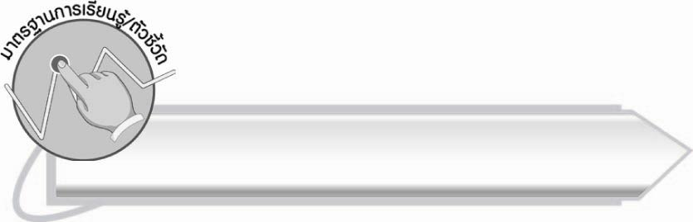
มาตรฐานการเรียนรู้/ตัวชี้วัด

มาตรฐานการเรียนรู้
มาตรฐาน ท ๑.๑ ใช้กระบวนการอ่านสร้างความรู้และความคิดเพื่อนำไปใช้ตัดสินใจ
แก้ปัญหาในการดำเนินชีวิต และมีนิสัยรักการอ่าน
ตัวชี้วัด
มฐ.ท ๑.๑ ป. ๒/๑ อ่านออกเสียงคำ คำคล้องจอง ข้อความ และบทร้อยกรองง่ายๆได้ถูกต้อง

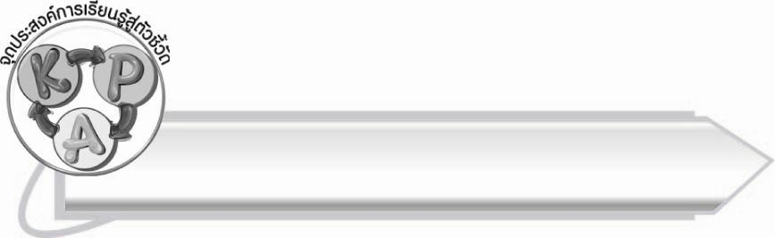
จุดประสงค์การเรียนรู้สู่ตัวชี้วัด

๑. อธิบายลักษณะของคำที่อยู่ในมาตรา ก กา (K)
๒. อ่านออกเสียงคำในมาตรา ก กา ได้ (P)
๓. กระตือรือร้นในการร่วมกิจกรรม (A)

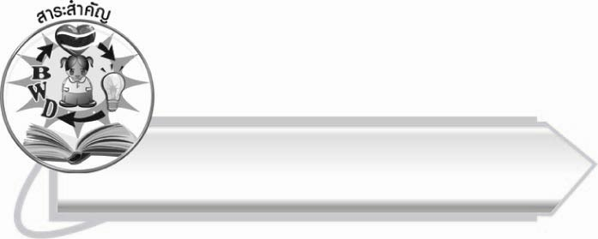
สาระสำคัญ

การอ่านสะกดคำทำให้รู้ส่วนประกอบของคำ
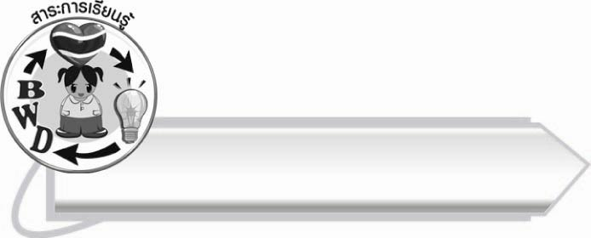
สาระการเรียนรู้

๑. ความรู้
การอ่านสะกดคำในมาตรา ก กา
๒. ทักษะ/กระบวนการ/กระบวนการคิด
การจำแนก การปฏิบัติ/การสาธิต การสรุปความรู้
๓. คุณลักษณะอันพึงประสงค์
ซื่อสัตย์สุจริต ใฝ่เรียนรู้ มีจิตสาธารณะ

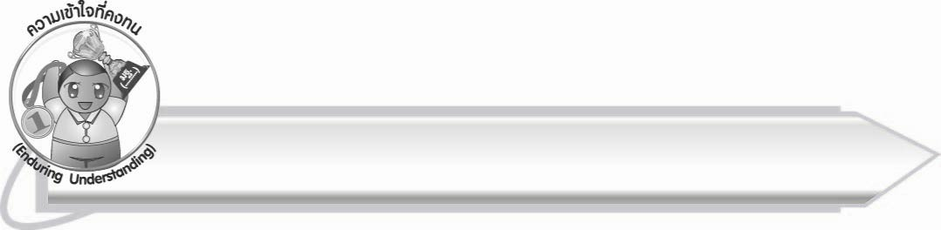
ความเข้าใจที่คงทน (Enduring Understanding)

นักเรียนสามารถสรุปได้ว่า การอ่านสะกดคำทำให้รู้ส่วนประกอบของคำ


ชิ้นงานหรือภาระงาน (หลักฐาน ร่องรอยแสดงความรู้)

กิจกรรมการอ่านออกเสียงชุดคำในชีวิตประจำวัน

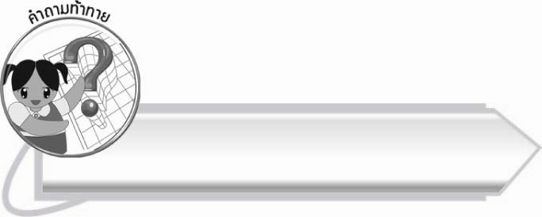
คำถามท้าทาย

การอ่านสะกดคำมีวิธีการอย่างไร
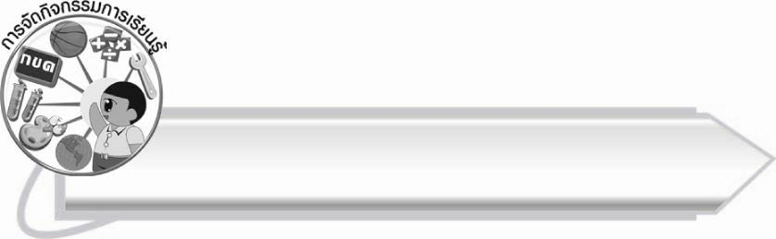
การจัดกิจกรรมการเรียนรู้

๑. ให้นักเรียนร่วมกันแสดงความคิดเห็น โดยครูใช้คำถามท้าทาย ดังนี้
๏ การอ่านสะกดคำมีวิธีการอย่างไร
๒. ครูติดแผนภูมิเพลง ลา มะลิลา แม่ ก กา บนกระดาน

เพลง ลา มะลิลา แม่ ก กา
ทำนอง ลา มะลิ ลา
เนื้อร้อง อ.วินิตา สร้อยเพชรประภา
( สร้อย ) ลา มะลิลา ขึ้นต้นอะไรก็ได้ แต่ต้องลงท้ายด้วย แม่ ก กา
วันนี้เราเรียนคำไทย ( ซ้ำ ) ไม่มีตัวท้าย เรียก แม่ ก กา เอ้า ( ร้องสร้อย )
คำไทยสังเกตง่ายๆ ( ซ้ำ ) ถ้าไม่มีตัวท้าย เรียก แม่ ก กา เอ้า ( ร้องสร้อย )
ตัวสะกดของคำไม่มี (ซ้ำ) จำให้ดีๆ เรียก แม่ ก กา เอ้า ( ร้องสร้อย )

๓. นักเรียนร่วมกันร้องเพลง ลา มะลิลา แม่ ก กา และสรุปตามเนื้อเพลงอีกครั้ง
๔. นักเรียนฝึกอ่านสะกดคำในชีวิตประจำวันพร้อมกัน
ชุดคำที่ ๑ เวที พอดี ไร่นา น้ำปลา ใจเสาะ
ตะปู ไมตรี สำลี ต่อสู้ บุหรี่
ชุดคำที่ ๒ พิธี โรตี สาคู โอ้เอ้ เจ้าป่า
น่าอยู่ หน้าที่ ละเมอ เยื่อใย อำลา
ชุดคำที่ ๓ สุกี้ พะโล้ ท่าเรือ อายุ หัวค่ำ
จระเข้ เสียสละ ราชินี พาหนะ กะละแม
๕. ให้นักเรียนจับคู่เลือกสอบอ่านชุดคำในชีวิตประจำวัน ๑๐ คำ ฝึกให้นักเรียนรู้จักช่วยเหลือเพื่อนที่อ่านหนังสือไม่คล่อง ฝึกอ่านออกเสียงทีละคำก่อนสอบ (ให้ครูประเมินผลตัวชี้วัดโดยใช้เกณฑ์
การประเมินผลตามสภาพจริง Rubrics เรื่อง การอ่านออกเสียงคำในมาตรา ก กา)
๖. ให้นักเรียนและครูร่วมกันสรุปความรู้ ดังนี้
๐ การอ่านสะกดคำทำให้รู้ส่วนประกอบของคำ

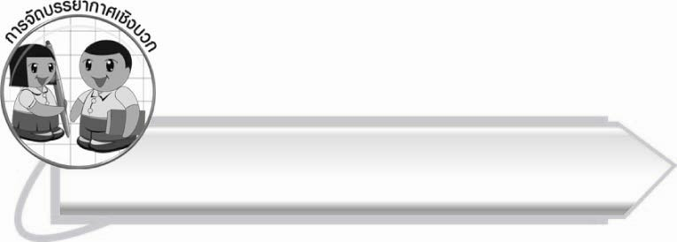
การจัดบรรยากาศเชิงบวก

ให้นักเรียนร่วมกันทำกิจกรรมอย่างสนุกสนานเพื่อกระตุ้นการเรียนรู้ และรู้จักช่วยเหลือผู้อื่น
ครูเป็นผู้แนะนำให้นักเรียนเกิดความมั่นใจในตนเอง

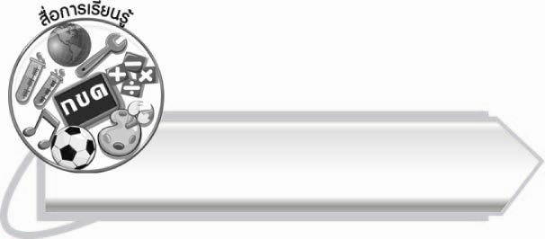
สื่อการเรียนรู้

๑. แผนภูมิเพลง
๒. ชุดคำที่ ๑ - ๓

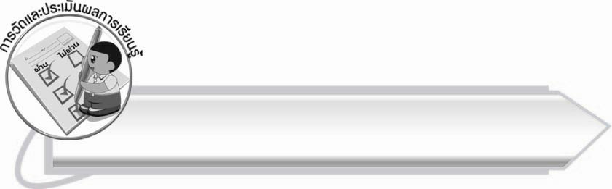
การวัดและประเมินผลการเรียนรู้

๑. วิธีการวัดและประเมินผล
สังเกตพฤติกรรมของนักเรียนในการเข้าร่วมกิจกรรม
๒. เครื่องมือ
แบบสังเกตพฤติกรรมการเข้าร่วมกิจกรรม
๓. เกณฑ์การประเมิน
การประเมินพฤติกรรมการเข้าร่วมกิจกรรม
ผ่านตั้งแต่ ๒ รายการ ถือว่า ผ่าน
ผ่าน ๑ รายการ ถือว่า ไม่ผ่าน
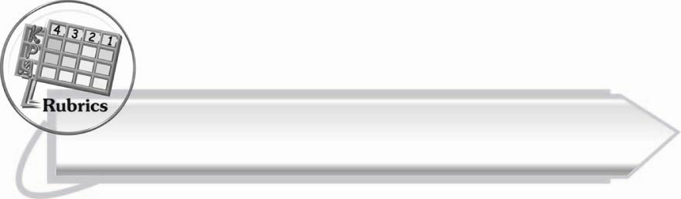
การประเมินผลตามสภาพจริง (Rubrics)
การประเมินผลการอ่านออกเสียง ให้ผู้สอนพิจารณาจากเกณฑ์การประเมินผลตามสภาพจริง (Rubrics) เรื่อง การอ่านออกเสียงคำในมาตรา ก กา

ระดับคะแนน  เกณฑ์การประเมิน | ๔  (๑๐ คะแนน) | ๓  (๙ คะแนน) | ๒  (๗ - ๘ คะแนน) | ๑  (๕ - ๖ คะแนน)
การอ่านออกเสียงคำในมาตรา ก กา | อ่านออกเสียง  คำในมาตรา ก กา  ได้ถูกต้องทุกคำด้วยตนเอง และสามารถอ่าน  นำผู้อื่นได้ | อ่านออกเสียง  คำในมาตรา ก กา  ทุกคำได้ด้วยตนเอง สามารถแก้ไขคำ  ที่อ่านผิดได้ | อ่านออกเสียงคำ  ในมาตรา ก กา  ได้ถูกต้องเป็น  ส่วนใหญ่ และเมื่อ  มีผู้แนะนำ  ก็สามารถแก้ไขได้ | อ่านออกเสียงคำในมาตรา ก กา ได้แต่ต้องมีผู้แนะนำ

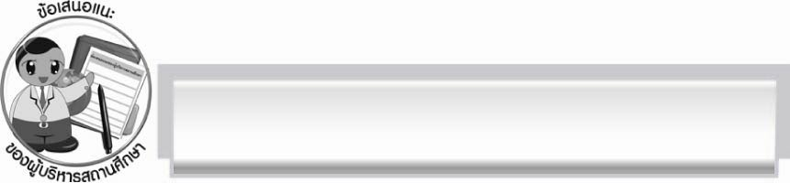
ข้อเสนอแนะของผู้บริหารสถานศึกษา
______________________________________________________________________________
______________________________________________________________________________
____________________________________________________ __________________________
______________________________________________________________________________
______________________________________________________________________________
______________________________________________________________________________
______________________________________________________________________________
______________________________________________________________________________
______________________________________________________________________________
______________________________________________________________________________
______________________________________________________________________________
______________________________________________________________________________
______________________________________________________________________________
______________________________________________________________________________
______________________________________________________________________________
______________________________________________________________________________
______________________________________________________________________________
______________________________________________________________________________
______________________________________________________________________________
______________________________________________________________________________
______________________________________________________________________________
______________________________________________________________________________
______________________________________________________________________________
______________________________________________________________________________

ลงชื่อ_________________________ (ผู้บริหารสถานศึกษา)
(_________________________)
________/________/_______

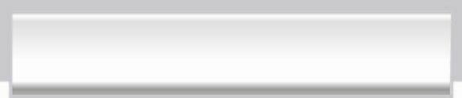
บันทึกหลังการสอน

ผลการจัดการเรียนการสอน

______________________________________________________________________________
______________________________________________________________________________
______________________________________________________________________________
______________________________________________________________________________
______________________________________________________________________________
______________________________________________________________________________

ปัญหา / อุปสรรค

______________________________________________________________________________
______________________________________________________________________________
______________________________________________________________________________
______________________________________________________________________________
______________________________________________________________________________
______________________________________________________________________________

แนวทางแก้ไข

______________________________________________________________________________
______________________________________________________________________________
______________________________________________________________________________
______________________________________________________________________________
______________________________________________________________________________
______________________________________________________________________________

ลงชื่อ_____________________________ (ผู้บันทึก)
(_________________________)
________/________/_______

